1-сентябрь майрамы - билим күнү
Билим күнү (1-сентябрь, Биринчи коңгуроо майрамы) — орто мектептердеги окуу процессинин (жаңы окуу жылынын) үч айлык эс алуудан кийин башталышын айгинелеген майрам, салтанаттуу иш-чара.
1-сентябрь күнү — иш күн. Эгер бул күн жекшембиге туура келсе майрамдык салнаттар 2-сентябрда болот.
Салттуу түрдө бул күнү окуу жылынын салтанаттуу ачылышы, класстык сааттар, ошондой эле, билим, илим, дүйнө, коопсуздук, жаратылыш, тиричилик, кайраттуулук ж. б. сабактар өтөт.
Бирок салтка ылайык бул күнү башкалардан өзгөчө майрамдык маанайды мектепке биринчи кадам шилтеп жаткандар сезишет. Башкача айтканда биринчи класска жана биринчи курска кирип жаткандар үчүн жаңы жашоонун башталышы болуп, 1-сентябрь абдан маанилүү жана эсте калаар күн.

Cалттар
Мамлекетибиздин бардык аймактарында 1-сентябрь күнү татынакай кийинип, колдоруна гүл кармаган көптөгөн окуучуларды көрүүгө болот. Мектепте алар үчүн жаңы окуу жылына арналган салтанаттуу жана салтка айланган линейкалар, дүйнө сабактары өткөрүлөт. Биринчи класстын окуучулары үчүн биринчи коңгуроо болуп, мектеп жөнүндө ар түрдү музыкалар коюлат. Жогорку класстын окуучулары үчүн да бул күн кубанычтын күнү, анткени алар өзүлөрүнүн жакшы көргөн достору, классташтары жана мугалимдери менен кездешүүнүн күнү.
Албетте, ар бир мектепте «Билим күнүн» тосууда өзүнүн салттары бар. Акыркы убакта мектептерде 1-сентябрь күнүн абдан чоң майрам сыяктуу өткөрүү салттары да аз эмес, тилекке каршы мындай жоруктар жакшы нерсеге алып келбейт, анткени акыр аягы мындай майрамдын залакасы окуучулардын ата-энелерине гана тиет. Атайын жана жогорку окуу жайларда салтанаттуу линейкалар көп өткөрүлбөйт. Биринчи курстун студенттерине негизинен чогулуштар, жыйындар өткөрүлүп, окуунун шарттарын талкуулашат.

Тарыхы
1-сентябрь мамлекеттик майрам катары белгиленип, бул майрамды мугалимдердин күнү менен алмаштырбоо керек, анткени мугалимдердин күнү башка күнү белгиленет.
Официалдык түрдө Билим күнү СССРде 1984-жылдан тартып белгилене баштаган. 1-сентябрь СССРде мамлекеттик статус ала электе, бул күн жөн эле окуу күнү болчу. Ошого карабастан бул күнү салтанаттуу линейка өткөрүлчү, бирок андан кийин кадимки сабактар өткөрүлүп иш күнү эле.
Жергиликтүү мэрлер, акимдер, айыл башчылары, деги эле мамлекеттик администрациянын өкүлдөрү "1-сентябрь" күнү линейкаларга катышып, мугалимдерди жана окуучуларды билим күнү менен куттукташат.

Мааниси
Бул күн окуучулардын жана мугалимдердин гана күнү болбостон, билим алуунун маанилүү экенин тастыктайт.
Окуу жылы бүгүнкү Кыргызстан мектептеринде 1-сентябрдан башталып, майдын 25не чейин созулат. Окуу жылы чейректерге бөлүнүп, чейрек араларында эс алуулар да каралган. Ар бир чейректин жана окуу жылынын аякташы менен окуучулар бардык сабактардан жыйынтык бааларын алышып, эс алууга чыгышат.
Биздин өлкөдө 10 жана 11 классты окуу сөзсүз түрдө окууга шартталбайт, бирок ошого карабастан 11-классты бүткөн соң окуучуга толук орто билим жөнүндө Аттестат берилет. Аттестат алган окуучу атайын орто же жогорку окуу жайга тапшыра алат. 9-классты бүткөндөн кийин атайын орто же колледждерге гана тапшырууга болот.
Дээрлик бардык мектептерде сабак жумасына 5 күн (айырым окуу жайларда жана класстарда 6 күн) болуп, эс алуу күнү жекшемби болот. Күн сайын 3-7 сабак өткөрүлүп, ар бир сабактын узундугу 35 мүнөттөн 45 мүнөткө чейин болот. Сабактар аралыгында 5 мүнөттөн 15 мүнөткө чейин эс алуу каралган.
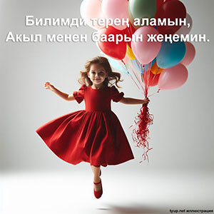

Сентябрь
Сентябрым келипсиң,
Аптап күндү жеңипсиң.
Китеп, дептер балдарга,
Түгөл баарын берипсиң,
Сентябрым келди деп,
Бөбөктөр жүрөт делбирем.
"А" деп тамга айткызат,
Азап билим таткызат.
Устат адам мугалим,
Көңүлдөрдү шат кылат.
Тереңдетип билимди,
Үйрөнгүн дейт илимди.
Сентярым келе бер,
Шаттанамын сен менен.
Сентябрда толкуган,
Сансыз бөбөк окуган.
Сентябрды сүйөбүз,
Илим берген түгөнгүс.

Биринчи коңгуроо
Тиешелүү класстарын аяктап,
Балдар эчак каникулга тараган.
Убакыттын учкулдугун карачы,
Андан бери үч ай өттү арадан.
Үй ай бою коңгуроо үнү угулбай,
Коңгуроого калган көңүл бурулбай.
Окуучулар эс алышкан туш-тушта,
Мугалимдин бары-жогу туюлбай.
Агай, эжей келатат деп сезишпей,
Китеп кабын ачып, жаап бекитпей.
Ар кимиси ар кай жерде эс алды,
Чогуу келип, чогуу бирге кетишпей.
Санааркашып сагынышпай бир-бирин,
Адаттагы коңгуроосун күтүшүп.
Классташтар, парталаштар чогулду,
Жайкы чыккан каникулдун бүтүшүп.
Мындан ары кырсык такыр жоголуп,
Жер титиреп, эч алаамат болбосун.
Биринчи ирет кагылуучу коңгуроо,
Кабарласын калкка тынчтык орношун.
(Абдылда Тажы уулу)

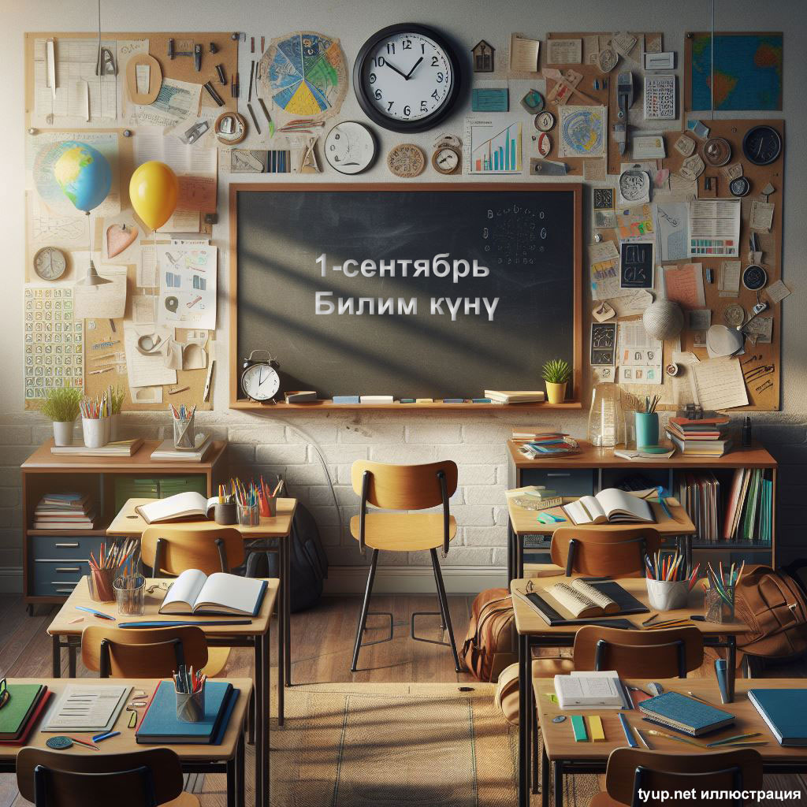

Билим кенч, эмгек анын ачкычы. (П. Бауст)
Билимден өткөн күч жок, билимдүү адам гана эч качан жеңилбейт. (М. Горький)
Билим иш менен гана көркүнө чыгат. Билим - бак, иш анын мөмөсү (Араб санжырасынан)
Билимдүүнүн түнү - күн,
Билимсиздин күнү - түн.
Жылдыздын көбү - асмандын көркү.
Билимдин көркү - акылдын көркү.
(Элдик кеп)
Билим келбейт жөндөн-жөн,
Алалбайсың дүкөндөн.
Акыл менен эмгектен,
Табуу мүмкүн бир гана.
Билим ашык болборун,
Билип алгын жан-досум.
Өмүр өзү чоң мектеп,
Өмүр бою сабак ал.
Күч билимде билип ал,
Билим болбой жашоо жок.
Билип алгын сен муну,
Адамды адам кемсинтпейт,
Билимсиздик кемсинтет.
Билим берип жатканда,
Тез-тезинен алып ал.
Жашоо оңой билим менен,
Жыргал заман ушунда.
Көптөн күткөн сентябрь,
Кирип келди жайдары.
Балдар эңсеп келишкен,
Коңгуроону алгачкы.
(Керимбекова А.)
Мектебим мен чоңойгон алтын уям,
Азыр мен мээримиңе батып турат.
Өстүрдүң тарбиялап кичинемден,
Андыктан миң ийилип таазим кылам.
Күз келип айлананын шаңын берди,
1-коңгуроо майрамы да кирип келди.
Алтын уя мектепке кадам таштап.
Окуучулар билим алчу кезек келди.
(Асанова К.)
Начало формы

